Tópicos:
- Introdução sobre fMRI;
- Pré-processamento de fMRI;
- Modelo linear geral;
- Difusão anisotrópica robusta (RAD);
- Filtragem de fMRI pela RAD.

1. Introdução sobre fMRI

- 1970s - Uso de MRI estrutural na medicina.
  - Imagem 3D sem usar radiação ionizante ou marcador radioativo.
- Início de 1990s - descoberta do efeito BOLD (Blood Oxygenation Level Dependent).
  - ↑50% de oxigenação de sangue ⇒ ↑1% nível de cinza.
  - ↑atividade cerebral ⇒ ↓oxigenação ⇒ ↑fluxo de sangue ⇒ ↑oxigenação.
- fMRI é 4D. Resolução de fMRI:
  - Física: 1-3mm e 1-3s.
  - Fisiológica (devido à resposta hemodinâmica): 2-5mm e 5-8s.
- Modalidades:
  - Periódica;
  - Relacionada a eventos.
- Exemplo: Acende luz ⇒ ↑atividade de regiões do cérebro
- Baixo SNR (1-2% em 1,5 tesla; muito ruído) ⇒ métodos sofisticados para análise.
  - 1ª idéia: subtrair imagem em repouso da imagem ativada (não funciona).
- Modelo linear geral (GLM): provavelmente o mais usado.
- Resulta em mapa paramétrico estatístico (SPM).
- Programas
  - SPM - provavelmente o programa + usado;
  - IMG - minha implementação em C++ para testar novos algoritmos.
  - MRIcro - visualiza MRI e fMRI.

Exemplos de saída do programa SPM

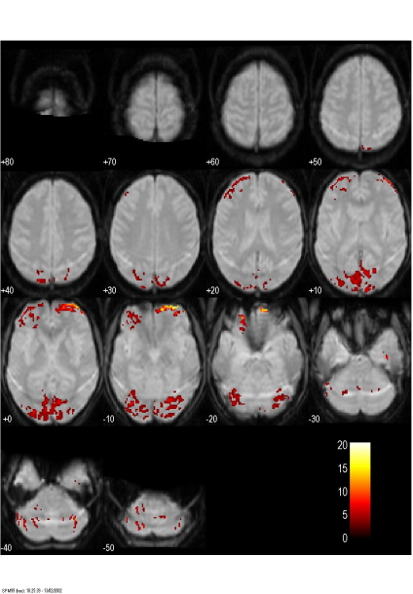 | 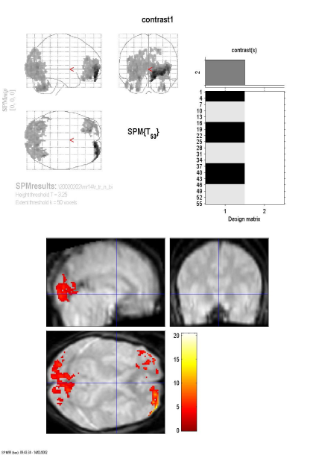

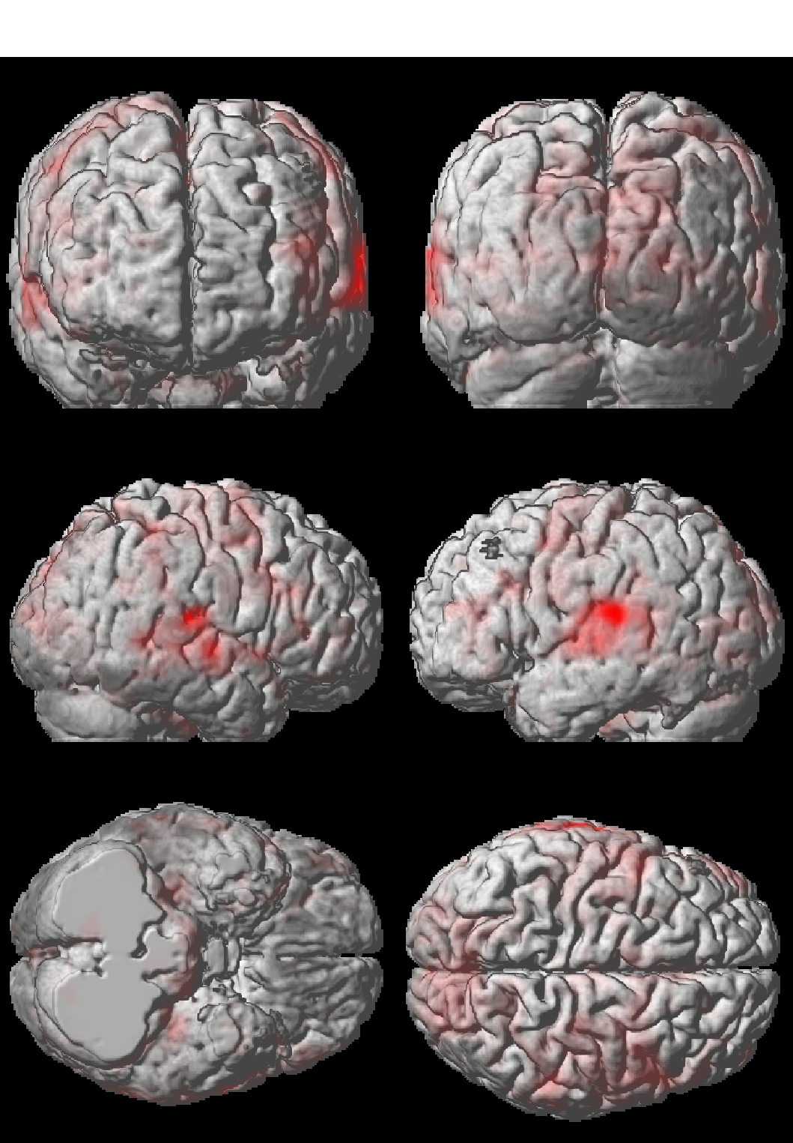
2. Pré-Processamento de fMRI

- Realinhamento: Corrige movimento de cabeça do paciente.
  - Co-registro e reslice (reamostragem).
  - 1ª MRI é modelo. Calcula parâmetros de rotação/translação para encaixar outras MRIs na 1ª.
  - Reamostragem (vizinho + px, trilinear, sinc).

- Normalização: Mapeamento para cérebro-padrão.
  - Para estudos com vários indivíduos.
  - Normalização simples: rotação/translação/escala.
  - Normalização sofisticada: warping local.

Menu inicial do programa SPM modalidade fMRI

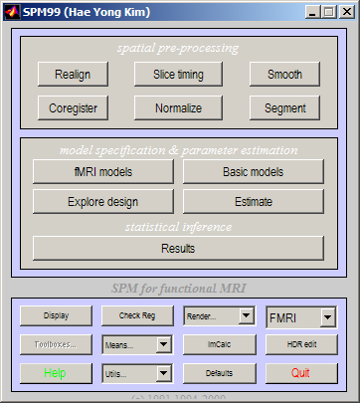
3. Modelo Linear Geral (GLM)
3.1 Método GLM
GLM é o método mais popular para análise de fMRI. Exemplo:
tempo (s) | 0 | 5 | 10 | 15 | 20 | 25 | 30 | 35
design matrix | 0 | 0 | 1 | 1 | 0 | 0 | 1 | 1
valor do voxel | 50 | 51 | 60 | 62 | 51 | 52 | 62 | 63
(convolução com curva hemodinâmica)
$$\left[\begin{matrix}\text{50} \\ \text{51} \\ \text{60} \\ \text{62} \\ \text{51} \\ \text{52} \\ \text{62} \\ \text{63}\end{matrix}\right]=\left[\begin{matrix}0 & 1 \\ 0 & 1 \\ 1 & 1 \\ 1 & 1 \\ 0 & 1 \\ 0 & 1 \\ 1 & 1 \\ 1 & 1\end{matrix}\right]⋅\left[\begin{matrix}β_{1} \\ β_{2}\end{matrix}\right]+\left[\begin{matrix}ε_{1} \\ ε_{2} \\ ε_{3} \\ ε_{4} \\ ε_{5} \\ ε_{6} \\ ε_{7} \\ ε_{8}\end{matrix}\right]$$  $$Y=Fβ+ε$$ | Para minimizar $\sum_{i}{{\left(ε_{i}\right)}^{2}}$:  $$β=(F^{T}F)^{−1}F^{T}Y$$  Para o exemplo acima:  $$β=\begin{aligned}\left[\text{10},\text{75} | \right] \\ \end{aligned}$$
3.2 Método dos Mínimos Quadrados
Por que $β=(F^{T}F)^{−1}F^{T}Y$? Método dos mínimos quadrados.
Suponha que temos y(t) amostrado em 3 pontos (para simplificar).
Escrever y(t) como uma combinação linear de f₁(t) e f₂(t):
$$y(t)=β_{1}f_{1}(t)+β_{2}f_{2}(t)+ε$$
Exemplo:
t (s) | 0 | 5 | 10
y(t) | y(0) = 50 | y(5) = 51 | y(10) = 60
f₁(t) | f₁(0) = 0 | f₁(5) = 0 | f₁(10) = 1
f₂(t) | f₂(0) = 1 | f₂(5) = 1 | f₂(10) = 1

$$\begin{aligned}E={\left[β_{1}f_{1}(0)+β_{2}f_{2}(0)−y(0)\right]}^{2}+ \\ {\left[β_{1}f_{1}(5)+β_{2}f_{2}(5)−y(5)\right]}^{2}+ \\ {\left[β_{1}f_{1}(\text{10})+β_{2}f_{2}(\text{10})−y(\text{10})\right]}^{2}\end{aligned}$$

Achar derivada e igualar a zero.
Calculando derivada parcial:
$$\begin{aligned}\frac{\text{dE}}{{dβ}_{1}}=2\left[β_{1}f_{1}(0)+β_{2}f_{2}(0)−y(0)\right]f_{1}(0)+ \\ 2\left[β_{1}f_{1}(5)+β_{2}f_{2}(5)−y(5)\right]f_{1}(5)+ \\ 2\left[β_{1}f_{1}(\text{10})+β_{2}f_{2}(\text{10})−y(\text{10})\right]f_{1}(\text{10})\end{aligned}$$

Igualando a zero para achar mínimo e agrupando:
$$\begin{aligned}f_{1}(0)f_{1}(0)β_{1} +f_{1}(0)f_{2}(0)β_{2} −f_{1}(0)y(0)+ \\ f_{1}(5)f_{1}(5)β_{1} +f_{1}(5)f_{2}(5)β_{2} −f_{1}(5)y(5)+ \\ f_{1}(\text{10})f_{1}(\text{10})β_{1}+f_{1}(\text{10})f_{2}(\text{10})β_{2}−f_{1}(\text{10})y(\text{10}) = 0\end{aligned}$$

Usando notação vetorial
$F_{1}=\left[f_{1}(0),f_{1}(5),f_{1}(\text{10})\right]$,
$F_{2}=\left[f_{2}(0),f_{2}(5),f_{2}(\text{10})\right]$,
$Y=\left[y(0),y(5),y(\text{10})\right]$:

$$\begin{aligned}\left\{(F_{1}⋅F_{1})β_{1}+(F_{1}⋅F_{2})β_{2}=F_{1}⋅Y | \right.\end{aligned}$$

Segunda linha vem de $\frac{\text{dE}}{{dβ}_{2}}=0$.

Usando notação matricial $F=\left[F_{1},F_{2}\right] β=\begin{aligned}\left[β_{1} | \right] \\ \end{aligned}$:
$$F^{T}Fβ=F^{T}Y ⇒ β={\left(F^{T}F\right)}^{−1}F^{T}Y$$

A mesma equação vale quando tem número maior de pontos.

3.3 Observações
A segunda coluna de design matrix é “dummy”.
Pode eliminá-la fazendo correção de média.
Média(Y) = 56,375. Média(F₁)=0,5.

$$\left[\begin{matrix}−6,\text{375} \\ −5,\text{375} \\ 3,\text{625} \\ 5,\text{625} \\ −5,\text{375} \\ −4,\text{375} \\ 5,\text{625} \\ 6,\text{625}\end{matrix}\right]=\begin{aligned}\left[−0,5 | \right]\left[−0,5 | \right]\left[0,5 | \right]\left[0,5 | \right]\left[−0,5 | \right]\left[−0,5 | \right]\left[0,5 | \right] \\ \end{aligned}$$  $$Y=Fβ+ε$$ | Calculando $β=(F^{T}F)^{−1}F^{T}Y$:  $$β=\text{10},\text{75}$$  (mesmo que antes)

Dispondo espacialmente βs, obtemos o mapa dos parâmetros (EPM).
3.4 Conversão de EPM em SPM
Parâmetro β não tem interpretação física.
Suposição: $ε_{i}$ são variáveis aleatórias normais iid.
Neste caso, β também será uma variável aleatória normal.
- Se a quantidade de volumes n é grande (n>30):
  - β é convertida em v.a. normal z (média=0, desv.=1).
- Caso contrário (n≤30):
  - β é convertida em distribuição t de Student com n-1 graus de liberdade: $t=\frac{β}{\sqrt{\frac{ε^{T}ε}{n−1}}}$.
erro padrão
No exemplo acima, $t=\text{10},\text{947}$ com 7 graus de liberdade.
Existe probabilidade 6×10⁻⁶ de resultar β maior que 10,75 ao acaso.

Dispondo espacialmente t’s, obtemos SPM.
3.5 Exemplos
Volume 1  (sem ativação) | 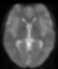 | 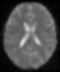 | 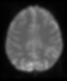
Volume 3  (com ativação artificial) | 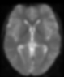 | 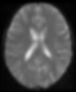 | 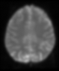
12 volumes com 79×95×68 voxels.

EPM | 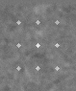 | 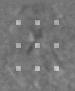 | 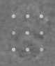
Voxel não-ativado: -120 a 100
Voxel ativado: 160 a 260.

SPM | 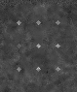 | 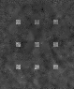 | 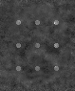
Voxel não-ativado: -3 a 4
Voxel ativado: 2 a 12

EPM é mais nítido que SPM.
// Programa C++ para gerar EPM (usa biblioteca IMG)
#include <imgall>
int main(int argc, char** argv)
{ if (argc!=4)
erro("Syntax: GLM fMRI Design.txt EPM\n");
ALZSHT a; a.LeAlz(argv[1]);
MATRIZ<double> F; le(F,argv[2]);
MATRIZ<double> A=inv(trans(F)*F)*trans(F);
ALZFLT sai(1,a.ns(),a.nx(),a.ny(),2,2,2);
MATRIZ<double> Y(a.nv(),1);
MATRIZ<double> beta(2,1);
for (int s=0; s<a.ns(); s++)
for (int x=0; x<a.nx(); x++)
for (int y=0; y<a.ny(); y++) {
for (int v=0; v<a.nv(); v++)
Y(v,0)=a(v,s,x,y);
beta=A*Y;
sai(0,s,x,y)=beta(0,0);
}
sai.ImpAlz(argv[3]);
} $β=\underset{A}{\underbrace{\left[(F^{T}F)^{−1}F^{T}\right]}}Y$
4. Difusão Anisotrópica Robusta (RAD)
4.1 Espaço de Escala Linear
- Idéia: Processar imagem em várias escalas.
- Escala grosseira: imagem mais simples.
- Seja $I(x,y):^{2}→^{+}$ (2D). O seu espaço de escala é $I(x,y,t):^{2}×^{+}→^{+}$ (3D) que satisfaz:
$$\begin{aligned}\left\{\frac{∂I(x,y,t)}{∂t}=\text{div}(∇I) | \right.\end{aligned}$$
- Equação de transferência de calor.
- Solução: $I(x,y,t)=G_{2t}(x,y)∗I(x,y)$ (conv. com gaussiana)
- Problema: Borra bordas e desloca arestas.

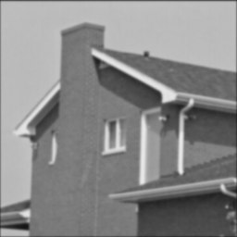 | 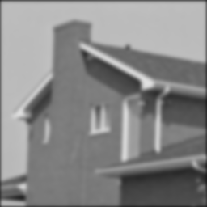 | 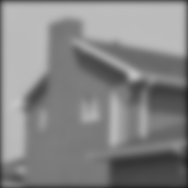
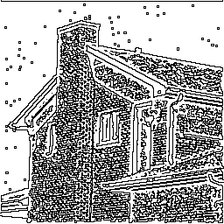 | 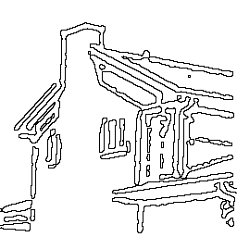 | 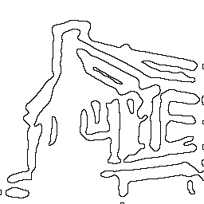
Espaço de escala linear
4.2 Espaço de Escala Não-Linear (Difusão Anisotrópica Robusta)

Não faz difusão nas arestas:
edge-stopping function
$$\frac{∂I(x,y,t)}{∂t}=\text{div}\left[g\left( \left\|∇I\right\| \right) ∇I\right]$$

Perona-Malik sugeriram empiricamente edge-stopping functions:
$g\left( \left\|∇I\right\| \right)={\left[1+\frac{{\left\|∇I\right\|}^{2}}{K^{2}}\right]}^{−1}$ e $g\left( \left\|∇I\right\| \right)=\text{exp}\left[−\frac{{\left\|∇I\right\|}^{2}}{K^{2}}\right]$.

Black et al. usam estatística robusta:
$$g\left( \left\|∇I\right\| \right)=\begin{aligned}\left\{\frac{1}{2}{\left[1−{\left(\frac{\left\|∇I\right\|}{σ}\right)}^{2}\right]}^{2}, \left\|∇I\right\|≤σ | \right.\end{aligned}$$

Discretização da difusão:
$$I(s,t+1)=I(s,t)+\frac{λ}{\left|η_{s}\right|}\sum_{p∈η_{s}}{g\left( \left|∇I_{s,p}(t)\right| \right) ∇I_{s,p}}(t)$$
onde: $∇I_{s,p}(t)=I(p,t)−I(s,t), p∈η_{s}\text{.}$

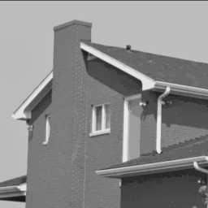 | 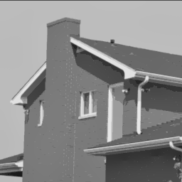 | 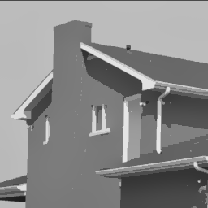
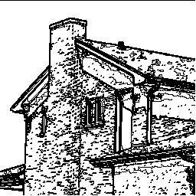 | 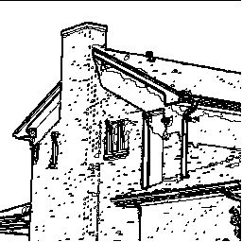 | 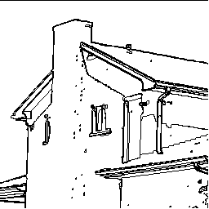
Difusão Anisotrópica Robusta
5. Filtragem de fMRI pela RAD
5.1 Problema

- Como obter SPM limpo?
  - Não pode filtrar fMRI com RAD.
  - Não pode filtrar EPM ou SPM com RAD.
- Tirando média espacial os ruídos são atenuados (mas borra bordas).
- Tirar média somente intra-região.
- Problema: como distinguir intra do inter região?
  - RAD em EPM consegue distinguir aproximadamente.
- Idéia:
  - Usar coeficientes de difusão calculados em EPM para filtrar fMRI.
  - fMRI mais limpo gera EPM mais limpo.
  - Repete os passos.

5.2 Método proposto:

- Dado fMRI ruidoso I;
- Calcula-se EPM B usando GLM;
- Calcula-se gradiente discreto $∇B_{s,p}(t)=B(p,t)−B(s,t)$;
- Calcula-se edge-stopping function $g\left( \left|∇B_{s,p}(t)\right| \right)$;
- Faz difusão no fMRI I:
$$I(s,n,t+1)=I(s,n,t)+\frac{λ}{\left|η_{s}\right|}\sum_{p∈η_{s}}{g\left( \left|∇B_{s,p}(t)\right| \right) ∇I_{s,p}(t)}$$
- Se a quantidade média difundida é maior que um limiar, volta ao passo 1;
- Converte EPM B em SPM.
5.3 Exemplos
SPM
sem filtro
Voxel não-ativado: entre -0,93 e 0,74.
Voxel ativado: entre 1,48 e 2,78.
7,2% de chance de voxel não-ativado ter valor maior que 1,48.

SPM
com filtro
Voxel não-ativado: entre -0,22 e 0,45.
Voxel ativado: 12,1.
10⁻¹⁶ de chance de voxel não-ativado ter valor maior que 12,1.

SPM
sem filtro
Menor voxel ativado: 1,3.
11% de chance de voxel não-ativado ter valor maior que 1,3.

SPM  com filtro |  | 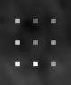 | 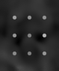
Menor voxel ativado: 2,4.
2% de chance de voxel não-ativado ter valor maior que 2,4.

SPM  sem filtro  limiarizado | 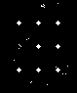 | 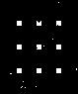 | 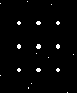
SPM  com filtro RAD  limiarizado |  | 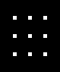 | 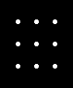

5. Bibliografia

- H. Y. Kim and Z. H. Cho, "Robust Anisotropic Diffusion to Produce Clear Statistical Parametric Map from Noisy fMRI," in Proc. Sibgrapi - Brazilian Symp. on Comp. Graph. and Image Proc., pp. 11-17, 2002.
- K. J. Friston, A. P. Holmes, K. J. Worsley, J. P. Poline, C. D. Frith and R. S. J. Frackowiak, “Statistical Parametric Maps in Functional Imaging: A General Linear Approach,” Human Brain Mapping, vol. 2, pp. 189-210, 1995.
- K. J. Friston (ed.), SPM Course – Short Course Notes, available at site http://www.fil.ion.ucl.ac.uk/spm/ course/notes97/, 1997.
- P. Perona and J. Malik, “Scale-Space and Edge Detection Using Anisotropic Diffusion,” IEEE. Trans. Patt. Anal. and Machine Intell., vol. 12, no. 7, pp 629-639, 1990.
- M. J. Black, G. Sapiro, D. H. Marimont and D. Hegger, “Robust Anisotropic Diffusion,” IEEE Trans. Image Processing, vol. 7, no. 3, pp. 421-432, Mar. 1998.
- R. Sedgewick, Algorithms, second ed., Addison-Wesley, 1988.

